**Задание 3. Рассмотри картинки. Это осень.**

**Осенью день становится короче, часто идут дожди.**

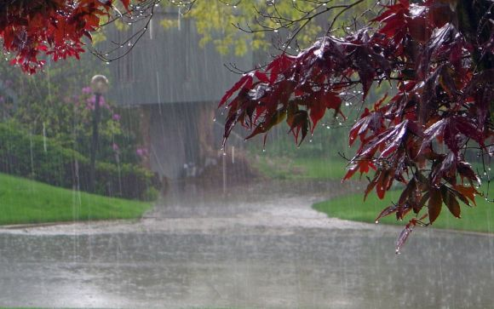

**Листья на деревьях желтеют. Начинается листопад!**

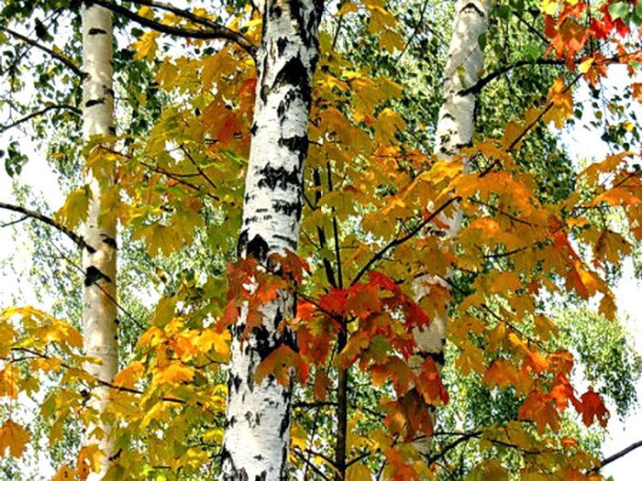

**Осенью люди ходят в лес собирать грибы.**

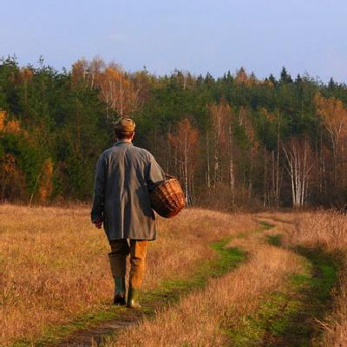

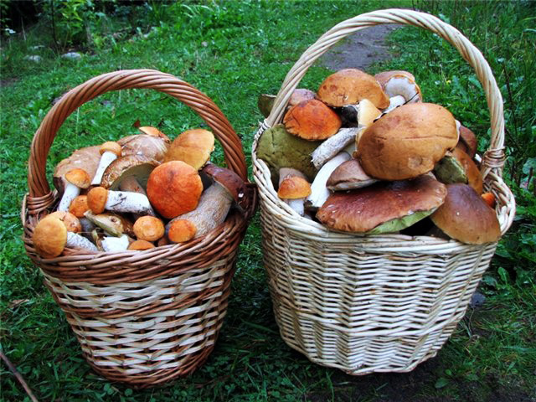

**На улице становится холодно, и птицы улетают в теплые края.**

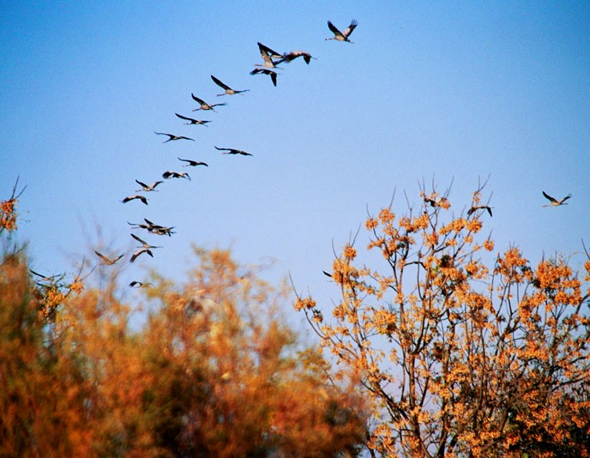

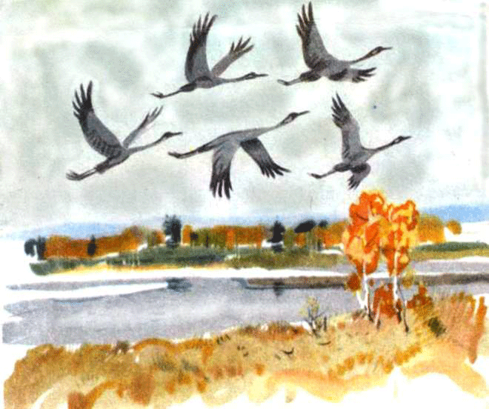

**Осенью может выпасть первый снег.**

